Taller #3 – Fase de Visión y Arquitectura de Negocio (TOGAF)

María Isabel Mayoriano Arrieta
María Ángel Morales Llorente
Maira Alejandra Narváez Ruz

Docente
Jhon Jaime Méndez Alandete

Corporación Universitaria del Caribe – CECAR
Facultad Ciencias Básicas, Ingeniería y Arquitectura
Ingeniería de Sistemas
Arquitectura Empresarial De TI
Sincelejo – Sucre
2026

Enunciado del Taller
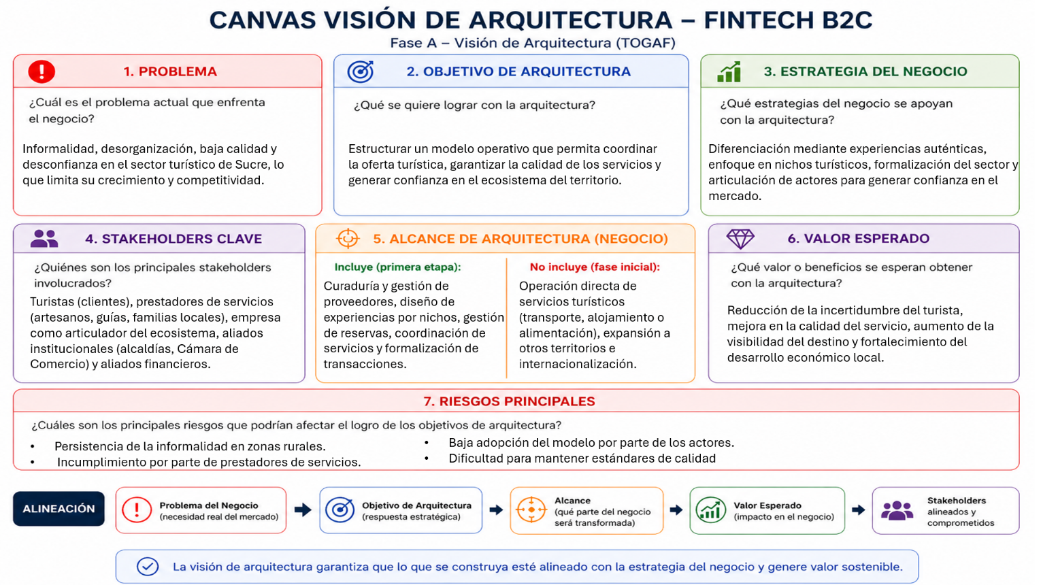
- Visión de la Arquitectura: Completar el siguiente canvas.

- Arquitectura de Negocio: Describa el modelo de negocio, capacidades, procesos, estructuras organizacional y servicios de negocio.

- Modelo de negocio.

La Plataforma Turística Integral de Sucre (PTIS) opera como un orquestador de experiencias turísticas: no presta de forma directa los servicios (no es el guía, el hotel ni el transportista), sino que organiza, coordina y garantiza la calidad dentro del ecosistema turístico del departamento de Sucre.
El modelo se basa en cinco etapas de generación de valor.

- Capacitación y segmentación: Se identifican turistas interesados en nichos específicos del departamento (playa en Tolú-Coveñas). No se busca masificación, sino atraer demanda alineada con las experiencias del territorio.
- Exploración y selección de servicios: El turista explora una oferta organizada de destinos, actividades, hospedajes y transporte. Solo se presenta oferta verificada, reduciendo el riesgo de malas experiencias.
- Formalización financiera: Se formaliza la reserva y el pago mediante condiciones claras y acuerdos definidos. La empresa actúa como garante de la transacción, sustituyendo prácticas informales predominantes en la región.
- Coordinación y entrega: La empresa articula con los prestadores la ejecución el servicio, asegurando disponibilidad y cumplimiento. El proveedor entrega la experiencia al turista en el destino seleccionado.
- Post-servicio y mejora continua: El turista califica la experiencia recibida. La empresa analiza los resultados para fortalecer la calidad de la oferta y realizar seguimiento al desempeño de los prestadores.
Fuentes de ingresos: El modelo genera ingresos por comisiones sobre las transacciones formalizadas entre turistas y prestadores de servicios turísticos.
- Capacidades de Negocio.

Las capacidades definen lo que la empresa debe saber hacer bien para operar, competir y escalar. A continuación, se presentan las capacidades esenciales de la PTIS y su alineación estratégica:

Capacidad | Aplicación | Valor estratégico
Gestión de prestadores turísticos locales. | Registrar, evaluar y gestionar hoteles, guías, transportistas y restaurantes en Sucre. | Formaliza la oferta fragmentada en un repositorio único y confiable.
Digitalización de la oferta turística. | Organizar información dispersa (contactos, precios, servicios informales) en contenido claro y accesible para el turista. | Reduce la desorganización e incremente la visibilidad del territorio.
Gestión de reservas centralizadas. | Centralizar la reserva de servicios turísticos en un único flujo integrado. | Elimina sobreventas y mejora la experiencia del turista.
Gestión de pagos y comisiones. | Gestionar transacciones financieras entre turistas y proveedores con transparencia. | Formaliza la economía turística y sostiene el modelo de negocio.
Recomendación de experiencias locales. | Generar sugerencias personalizadas de experiencias según perfil e interés del turista. | Diferencia la oferta: ecoturismo, playa o turismo cultural según el nicho.
Atención y acompañamiento continuo al turista. | Resolver dudas sobre destinos, precios, disponibilidad y rutas durante la experiencia turística. | Reduce incertidumbre y mejora la percepción el servicio.
Promoción y visibilidad del destino Sucre. | Incrementar la presencia y reconocimiento de los atractivos turísticos del departamento de Sucre. | Atrae demanda y fortalece el posicionamiento del territorio.
Coordinación con actores del territorio. | Comunicarse con alcaldías y actores institucionales para mantener información actualizada. | Posiciona como articulador territorial legítimo.

- Procesos Principales.

Proceso | Descripción | Función Estratégica.
Gestión y curaduría de prestadores. | Identificar, evaluar, seleccionar y capacitar a los prestadores turísticas que cumplen requisitos mínimos de legalidad y calidad. | Núcleo de ventaja competitiva. Eleva calidad del turismo local y reduce informalidad sin excluir a locales.
Diseño de experiencias. | Estructurar paquetes o rutas turísticas integrando múltiples servicios (transporte + guía + actividad + hospedaje) adaptados a cada nicho. | Materializa la propuesta de valor. Diferencia la empresa de agencia tradicionales.
Gestión de reservas. | Coordinar la demanda del cliente con la capacidad operativa de los prestadores, evitando sobreventas y fallas de coordinación. | Mejora la eficiencia y confiabilidad del sistema. resuelve la desorganización operativa actual.
Dispersión de pagos y facturación. | Administrar los recursos financieros y garantizar que los pagos se realicen de forma transparente, oportuna y trazable. | Formaliza relaciones económicas informales. Genera confianza y posiciona a la empresa como intermediario confiable.
Atención y soporte al cliente. | Brindar acompañamiento antes, durante y después del servicio, resolviendo dudas e incidentes. | Reduce incertidumbre del turista. Mejora percepción en un mercado con baja reputación de servicio.

- Estructura Organizacional.

Para soportar los procesos y capacidades definidas, la PTIS requiere una estructura organizacional que distribuya claramente las responsabilidades entre áreas funcionales:

Unidad organizacional | Responsabilidades | Tipo
Dirección General / Estrategia. | Define el rumbo del negocio, alianzas institucionales y modelo de sostenibilidad. Representa a la empresa ante alcaldías y Cámara de Comercio. | Alta dirección.
Área de Gestión de Prestadores. | Recluta, evalúa, capacita y hace seguimiento a guías, hospedajes, transportistas y otros proveedores locales. | Operativa.
Área de Diseño de Experiencias. | Estructura los paquetes turísticos por nicho (ecoturismo, playa, cultural). Adapta la oferta a los perfiles de turistas. | Operativa / Comercial
Área de Reservas y Coordinación. | Gestiona la disponibilidad, confirma reservas y articula la logística entre turistas y prestadores. | Operativa.
Área Financiera y de Pagos. | Administra las transacciones, comisiones y facturación. Garantiza control y transparencia financiera. | Soporte.
Área de Atención al Cliente. | Brinda soporte antes, durante y después del servicio. Gestiona calificaciones y retroalimentación post-experiencia. | Soporte / Calidad.

- Servicios de Negocio.

Servicio de Negocio | Descripción | Receptor
Exploración y selección turística. | El turista accede a una oferta organizada de destinos y experiencias en Sucre, con información clara para tomar decisiones. | Turistas.
Reserva y confirmación de experiencias. | El cliente formaliza la reserva de una experiencia turística con confirmación, condiciones claras y control de disponibilidad. | Turistas.
Pago seguro y formalizado. | Se ejecuta la ejecuta la transacción financiera de forma transparente, con garantía para ambas partes. | Turistas / Prestadores.
Onboarding y capacitación de prestadores | Los prestadores locales son incorporados al ecosistema con verificación, capacitación básica y asignación de estándares de calidad. | Prestadores de servicios.
Coordinación logística del servicio | La empresa articula la entrega de la experiencia turística asegurando disponibilidad, puntualidad y cumplimiento del proveedor. | Prestadores / Turistas
Soporte y acompañamiento al turista. | Atención de consultas, problemas e incidentes antes, durante y después del viaje. | Turistas.
Calificación y gestión de calidad. | Recolección de retroalimentación post-experiencia para medir la calidad del servicio y mejorar continuamente la oferta. | Turistas / Empresa
Posicionamiento del destino. | Difusión de los atractivos de Sucre orientada a atraer turistas hacia los distintos nichos turísticos. | Mercado objetivo.

- AS-IS vs TO-BE: Construya una tabla comparativa entre el estado actual y el estado futuro en términos de procesos, datos y toma de decisiones.
Aspecto | AS-IS | TO-BE
Oferta turística | La oferta turística se encuentra fragmentada y dispersa entre diferentes actores sin coordinación. | La oferta turística estará integrada y organizada dentro de un ecosistema coordinado.
Prestadores de servicios | Muchos prestadores operan de manera informal, con baja visibilidad y sin estándares definidos. | Los prestadores estarán validados, organizados y alineados con estándares mínimos de calidad.
Experiencia del turista | El turista enfrenta incertidumbre, poca información y dificultades para planificar experiencias completas. | El turista tendrá acceso a experiencias estructuradas, confiables y organizadas en un solo entorno.
Gestión de reservas | Las reservas se realizan de forma manual o mediante múltiples canales independientes. | Existirá una coordinación centralizada de reservas y disponibilidad de servicios.
Procesos de pago | Los pagos suelen realizarse de manera informal, generando desconfianza y poca trazabilidad. | Las transacciones estarán formalizadas mediante mecanismos seguros y transparentes.
Coordinación del ecosistema | Existe poca articulación entre actores turísticos del territorio. | Los actores estarán conectados mediante un modelo colaborativo y coordinado.
Calidad del servicio | No existe control uniforme sobre la calidad de los servicios turísticos. | La Plataforma Turística Integral de Sucre realizará procesos de curaduría y seguimiento para asegurar estándares de calidad.
Toma de decisiones | Las decisiones se toman de forma reactiva y con poca información estructurada. | Las decisiones estarán apoyadas por análisis de información y comportamiento del mercado turístico.
Competitividad del destino | El destino pierde oportunidades frente a regiones más organizadas y digitalizadas. | Sucre fortalecerá su competitividad mediante integración, confianza y diferenciación turística.
La propuesta de la Plataforma Turística Integral de Sucre busca transformar el ecosistema turístico poco articulado e informal por un modelo integrado, coordinado y confiable para permitir una mejora en la experiencia del turista como las oportunidades de desarrollo económico para los actores locales.
- Análisis Crítico: Explique qué problemas tendría la organización si no se define una Arquitectura Empresarial.
La definición de la arquitectura empresarial para la plataforma turística integral de sucre es fundamental ya que la complejidad del ecosistema turístico del departamento de sucre y a la necesidad de coordinar múltiples actores con intereses y niveles de formalización diferentes. Sin una arquitectura bien definida, la organización puede enfrentar problemas relacionados con la desarticulación operativa, duplicidad de procesos y falta de alineación entre los objetivos estratégicos y la operación diaria. Esto dificultaría la capacidad de garantizar experiencias consistentes y confiables para los turistas, además, la ausencia de una visión arquitectónica impediría estructurar adecuadamente los procesos de integración territorial, curaduría de prestadores y coordinación de servicios, manteniendo la fragmentación identificada desde el análisis inicial del proyecto.
Otro aspecto crítico es la toma de decisiones. Sin capacidades organizadas y procesos claramente definidos, la empresa dependería de decisiones reactivas y poco estructuradas, limitando su capacidad de crecimiento y adaptación frente a cambios en el mercado turístico.
La Arquitectura Empresarial también permite establecer límites claros sobre el alcance del negocio, evitando que la organización asuma funciones que no corresponden a su modelo operativo, como la operación directa de servicios turísticos. Esto facilita mantener el enfoque estratégico de PTIS como articulador y garante de confianza dentro del ecosistema.
Finalmente, la implementación de una Arquitectura Empresarial fortalece la sostenibilidad del proyecto, ya que permite construir un modelo escalable, organizado y alineado con las necesidades reales del territorio, contribuyendo al fortalecimiento del turismo en Sucre y a la generación de valor para todos los actores involucrados.

